САНКТ-ПЕТЕРБУРГСКИЙ НАЦИОНАЛЬНЫЙ ИССЛЕДОВАТЕЛЬСКИЙ УНИВЕРСИТЕТ

ИНФОРМАЦИОННЫХ ТЕХНОЛОГИЙ, МЕХАНИКИ И ОПТИКИ

Факультет инфокоммуникационных технологий

Направление подготовки «Программирование в инфокоммуникационных системах»

Лабораторная работа №1

«Введение в web-разработку»

Выполнил:

Смирнов К.А.

Группа №33201

Проверила:

Марченко Е.В.

Санкт-Петербург

2023

**Цель работы:**

Познакомиться с основами создания web-страниц, использующих HTML, стили CSS и код JavaScript и не требующими обмена данными с сервером. В текстовом редакторе «Sublime Text 3» написать теги HTML с их содержимым, потом сохранить этот файл с расширением html.

Ход работы:

Упражнение 1

В программе «Sublime Text 3» написал следующий html код (см. рис 1) В данном коде определены стандартные элементы html. В элементе head определяется кодировка utf-8 (для корректного отображения кириллицы) заголовок (элемент title). В элементе body определяется тело веб-страницы, состоящее из заголовочного элемента h1 и элемента р (параграф). Html файл был сохранен и запущен в браузере Firefox (см. рис 1):

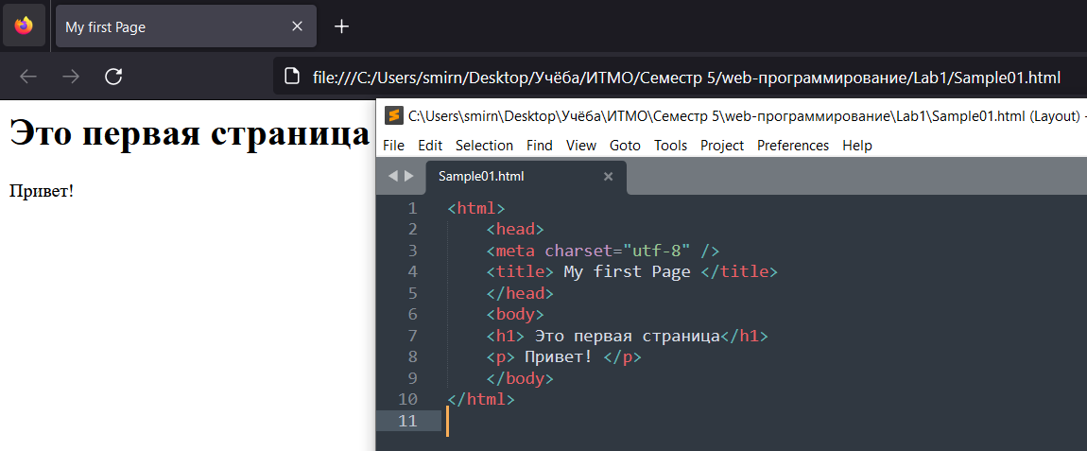  
Рисунок 1 – Результат работы кода первого упражнения

Упражнение 2

В документ прошлого упражнения после элемента заголовка добавлен тег style, в котором задан цвет страницы и цвет выводимого текста параграфа (см. рис 2). Html файл был сохранен и запущен в браузере Firefox (см. рис 2):

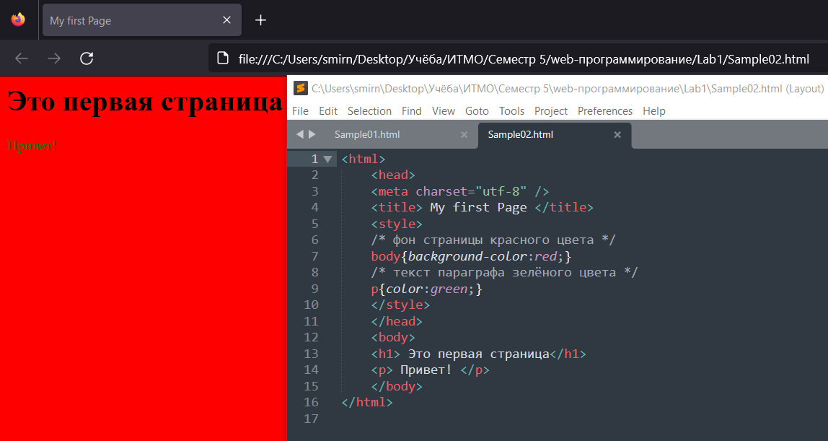

Рисунок 2 – Результат работы кода второго упражнения

Как можно заметить, свойство background-color меняет цвет фона страницы, а свойство color меняет цвет текста параграфа.

**Упражнение 3**

В документ прошлого упражнения между тегами <body> и </body> после

закрывающегося тега </style> добавлен <script>. После тега <script> добавлен метод alert(), который отображает сообщение со строкой «Привет мир!» (см рис 3). Html файл был сохранен и запущен в браузере Firefox (см. рис 3):

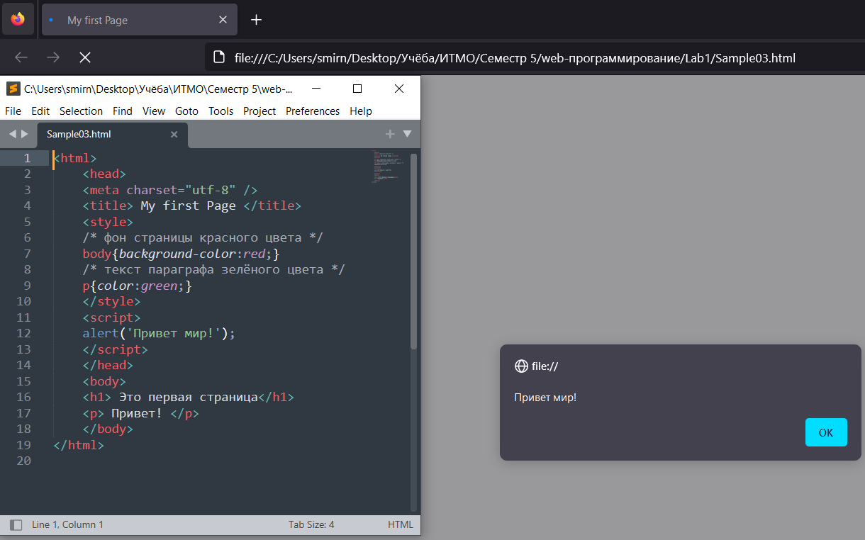Рисунок 3 – Результат работы кода третьего упражнения

После нажатия на кнопку «ОК» сообщение пропадает (см. рис. 4):

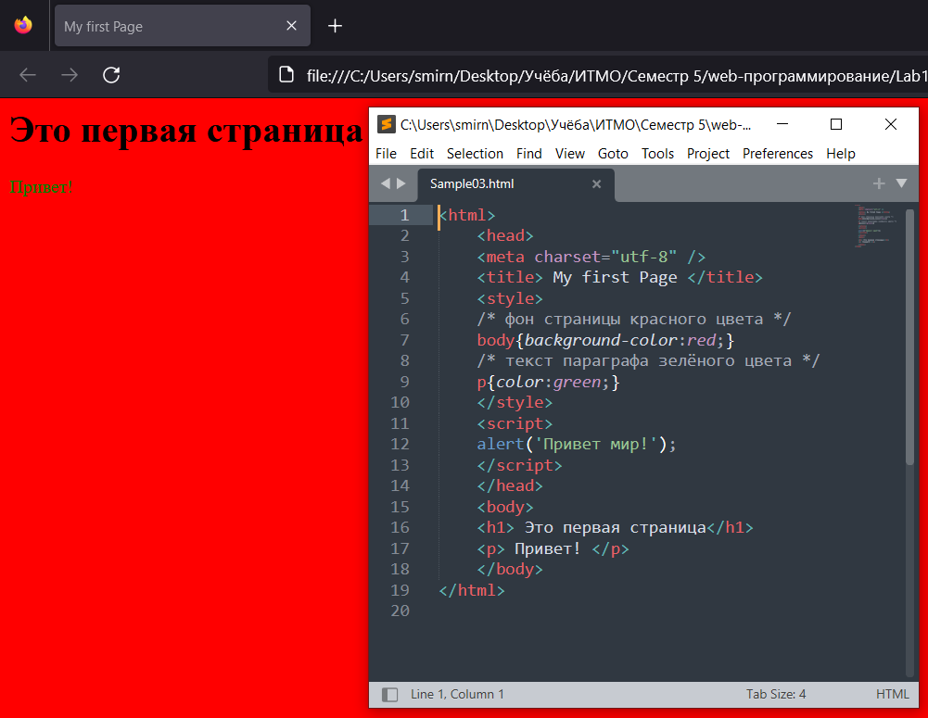

Рисунок 4 – Страница сайта после нажатия на кнопку «ОК»

**Вывод**:

В ходе лабораторной работы были изучены основы создания web-страниц, использующих HTML, стили и код JavaScript и не требующими обмена данными с сервером. В текстовом редакторе «Sublime Text 3» были написаны теги HTML с их содержимым, такие как: корневые теги <html>, <head> и <body>, теги метаданных <meta>, <style> и <title>, тег заголовка <h1>, тег параграфа <p>, тег создания гиперссылки <a> и тег для внедрения исполняемого кода <script>.